**git – GitHub**

* 1. Eliminar Claves SSH

Elimina las claves que pudieras tener de prácticas anteriores

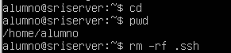

* 1. Crear Claves SSH

Crea nuevas claves para esta práctica. Deja la contraseña en blanco

